新 书 推 荐

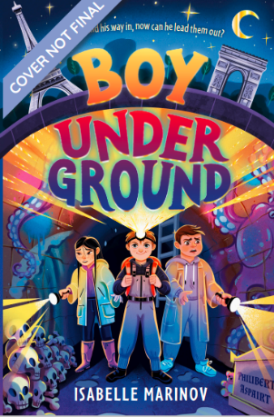
中文书名：《地下男孩》
英文书名：BOY UNDERGROUND
作 者：Isabelle Marinov
出 版 社：Sweet Cherry
代理公司：PFD /ANA
页 数：320页
出版时间：2023年3月
代理地区：中国大陆、台湾
审读资料：电子稿
类 型：7-12儿童文学

内容简介：

The Goonies和Wonder的结合
《地下的的男孩》内容丰富：有紧张刺激的冒险 各种离奇案件 颠簸的友谊
认为自己需要一路深入地下才能找到自己归属的自闭症男孩
一起从雨果视角思考“接纳”主题

他找到了进去的路，现在他能带他们出来吗？

雨果的大脑可以做一些很酷的事情，它有着强大的图像记忆。所见事物的每一个细节都会被他记住，并像照片一样，存储在大脑里。

对于雨果而言，世界既过于喧闹又极为刺目，而他独爱安静，喜欢黑暗，爱看地图。

他以地图的方式思考着身边的朋友和自己，认为朋友们像是漂移分离的大陆一样，一个令他想起澳洲，另一个像是北美洲，而他自己是南极洲，遥远又孤单，随时会融化。

当雨果得知巴黎的地下存在另一个世界，脚下是由管道、采石场和地下墓穴交织的网络时，他决定即刻出发，开始历险。

穿越无数秘密隧道，侥幸从劫匪和怪物手下逃脱，雨果发现了地下不只有掩埋的宝藏……

作者说：

事先声明——人生而不同。本故事不代表所有的自闭症经历。这是一个关于痴迷于地图的12岁巴黎男孩的故事，故事灵感来源于我的儿子。

书中描绘的各种地下地址与历史细节都是真实的。然而，三位主角走的路线是虚构的。除非你是 “都市探险者”（对此尽管我很感兴趣，但我并不是其中一员），或者有去往地下或获得地图的合法渠道，许多细节无法证实。

作者简介：

伊莎贝尔·马里诺夫（Isabelle Marinov）毕业于美国康奈尔法学院，在法律界工作了15年后，成为了一名全职作家。她能流利地说四种语言，但说不上什么原因，英语是她更喜欢的写作语言。她的图画书已被翻译成许多语言，分别由Templar 和Enchanted Lion Books出版。籍《地下的男孩》是她青少年图书处女作。伊莎贝尔现居卢森堡。

内文插图：

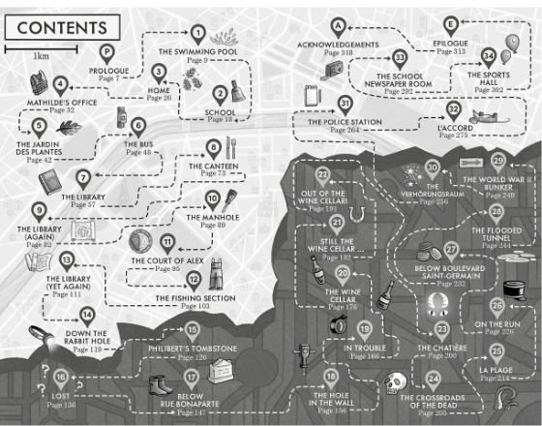

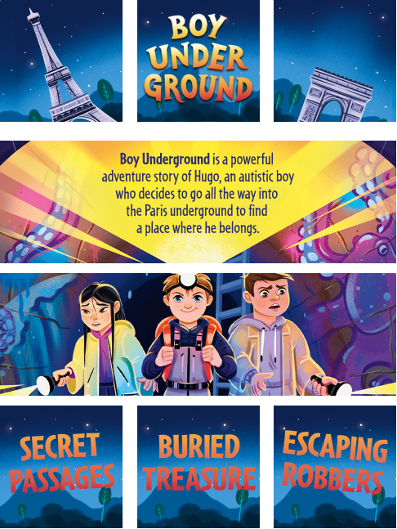

谢谢您的阅读！
请将回馈信息发至： 薛肖雁 echo@nurnberg.com.cn
----------------------------------------------------------------------
安德鲁﹒纳伯格联合国际有限公司北京代表处
北京市海淀区中关村大街甲59号中国人民大学文化大厦1705室 邮编：100872
Email: echo@nurnberg.com.cn
电话：010-82449185
传真：010-82504200
网址：www.nurnberg.com.cn（获取最新书讯）
微博：http://weibo.com/nurnberg
豆瓣小站：http://site.douban.com/110577/
抖音号：安德鲁读书
微信订阅号：安德鲁书讯

